2019北京101中学初二（下）期中

地 理

一、选择题：本大题共40小题，共60分。

下图为北京某校学生利用地球仪演示地球自转。读图，完成下面小题。

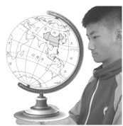

1. 该学生利用地球仪正确演示地球自转时，可以观察到

A. 地轴与地球仪的底座垂直

B. 地球仪围绕地轴匀速转动

C. 地球仪表面各点均自西向东转动

D. 地球仪上纬线相互平行长度相等

2. 由图可见我国

A. 大部分位于东半球、低纬度 B. 位于亚洲东部，南临印度洋

C. 位于北半球，东临太平洋 D. 领土全部位于北温带

3.在地球仪上（地球仪为正球体），赤道与本初子午线的长度关系是

A. 两者一样长 B. 本初子午线是赤道的2倍

C. 赤道是本初子午线的2倍 D. 无法确定

12月7日，小张驾车出行。下左图为他行驶途中正前方实时路况指示牌、右图为经过地区交通示意图。读图，完成下面小题。

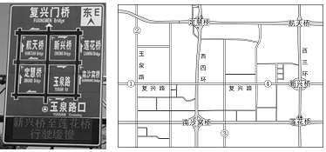

4. 依据左图判断，小张的车在右图中的位置和行驶方向为

A. ①点，由西向东行驶 B. ②点，由北向南行驶

C. ③点，由南向北行驶 D. ④点，由东向西行驶

5. 与手机提供的电子地图相比，实时路况指示牌

A. 具有语音提示功能 B. 具有实时导航的功能

C. 只能显示路况信息 D. 指示附近加油站位置

新华社报道，十一黄金周全国热门景区TOP5的排名中，杭州西湖连续5天占据榜首。旅游人群中，上海、北京、宁波人占据外地来杭旅游人数前三名。我校学生将于5月8日-11日，要前往杭州研学。

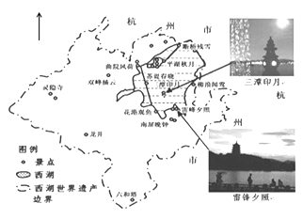

读 “西湖景区简图”，回答下面小题。

6. 我校学生为了在杭州更好地参观、游玩，可以借助

A. 世界政区图 B. 中国地形图

C. 浙江地形图 D. 杭州风景名胜分布图

7. 图中三潭印月位于雷锋夕照的

A 西南方向 B. 西北方向

C. 东北方向 D. 东南方向

8. 苏堤全长2. 8千米，量得图上距离为14厘米，则该图的比例尺为

A. 1：2000

B. 二十万分之一

C. 

D. 图上1厘米代表实际距离20米

9. 5月12日正午，雷峰塔的影子朝向为

A. 西北 B. 东南 C. 正北 D. 正南

北京时间2011年9月29日21时16分00秒，我国自主研制的首个目标飞行器“天宫一号”在酒泉卫星发射中心（40°N，100°E）成功发射升空。据此回答下面小题。

10. “天宫一号”发射时，太阳直射点在

A. 南半球 B. 北半球 C. 北回归线 D. 南回归线

11. 当北京航天飞行控制中心显示“天宫一号”运行到P（45°N，165°E）上空时，P点对应的位置是

A 北半球、东半球 B. 北半球、西半球

C. 南半球、东半球 D. 南半球、西半球

国际上一般把15～64岁列为劳动年龄人口。劳动人口比是劳动人口数占人口总数的比重。下图为两国劳动人口占比变化及预测图。读图，完成下面小题。

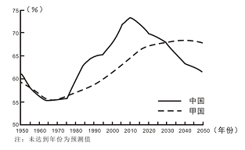

12. 图中

A. 1950—2010年间，甲国劳动人口占比增长缓慢，劳动力数量减少

B. 1950—2010年间，我国劳动人口占比持续增长，劳动力数量激增

C. 2010年以后，甲国劳动人口占比上升，人口老龄化问题加重

D. 2010年以后，我国劳动人口占比下降，劳动力供给将会减少

13. 依据预测，到2050年可能

①甲国就业困难，失业人口增多 ②我国劳动人口退休年龄延长

③甲国医疗、卫生财政支出减少 ④我国劳动力资源优势更突出

A. ①② B. ①④ C. ②③ D. ③④

14. 目前，我国合理应对劳动人口比变化的政策是

A. 增加劳动密集型产业比重 B. 全面放开二孩政策

C. 全面推行家庭养老的政策 D. 吸引外来移民迁入

下左图为我国农业分布图、右图为宁夏民居简图。读图，完成下面小题。

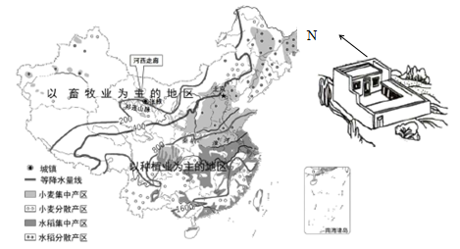

15. 关于祁连山脉描述正确的是

A. 呈东北-西南走向

B. 是我国地势二、三级阶梯的分界线

C. 是青海省与新疆维吾尔自治区的分界线

D. 200mm等降水量线大致在此经过

16. 关于农业分布的描述正确的是

A. 400mm等降水量线大致为种植业与畜牧业的分界线

B. 小麦产区比水稻产区降水量多

C. 水稻只分布在年降水量800mm以上的地区

D. 种植小麦的地区一定不能种植水稻

17. 图中民居特点与当地自然环境相对应的是

A 院落规模大——人均土地资源不足 B. 北墙比房屋主体高——防风沙

C. 主屋门窗向南开——全年高温 D. 屋顶为平顶——降水多

18.下表是某旅行社旅游线路行程单的部分内容。该行程单的旅游目的地可能是

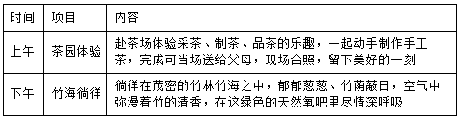

A. 西藏 B. 新疆 C. 浙江 D. 黑龙江

19.华北平原春旱产生的主要自然原因是

A. 人口过多，工农业过度用水 B. 河流结冰，无灌溉水源

C. 春季气温回升快，蒸发量大 D. 位于冲积扇，地表水下渗快

20.下列措施中，能够合理缓解华北地区春旱期间用水紧张状况的是

A. 增加地下水的开采量

B. 缩减农田面积以降低用水量

C. 直接利用工业和生活污水进行灌溉农田

D. 推广喷灌、滴灌技术，发展节水农业

21.我国东北地区与华北地区相同的自然特征是

A. 1月平均气温均在0℃以下 B. 河流含沙量都很大

C. 都位于我国地势的第二级阶梯 D. 都属于我国的湿润地区

读我国制糖工业分布图，回答下面小题。

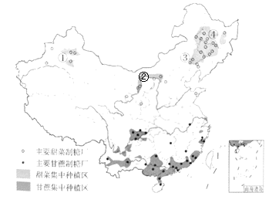

22. 我国制糖工业的分布主要靠近

A. 原料种植区 B. 大城市

C. 铁路线附近 D. 人口稠密区

23. 图中序号与我国甜菜种植区对应正确的是

A. ①塔里木盆地 B. ②河套平原

C. ③华北平原 D. ④内蒙古高原

24. 我国甘蔗种植区中四川盆地的纬度最高，原因是

A. 四周是山地，气候凉爽

B. 紫色土广布，土壤肥沃

C. 年均温高于同纬度其他地区

D. 降水较多，气候湿润

茶蕴含着中华文化，江苏绿茶享誉海内外。读图，完成下面小题。

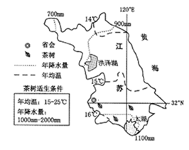

25. 江苏省的行政中心是

A. 杭州 B. 南京 C. 合肥 D. 南昌

26. 江苏省适宜茶树生长的地区是

A. 北部地区 B. 中部地区

C. 南部地区 D. 东部沿海地区

27. 江苏省大部分属于

A. 干旱地区 B. 半干旱地区

C. 半湿润地区 D. 湿润地区

第24届冬季奥运会将在2022年2月4日至20日在北京和张家口联合举行。这是中国历史上第一次举办冬季奥运会。读图，完成下面小题。

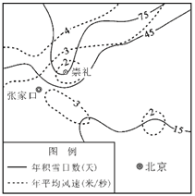

28. 北京举办冬季奥运会体现了其城市职能中

A. 政治中心和文化中心 B. 经济中心和国际交往中心

C. 文化中心和国际交往中心 D. 政治中心和国际交往中心

29. 冬奥会的举办对张家口地区带来的影响是

①推进交通等基础设施建设，促进京津冀一体化发展

②提供就业岗位，增加收入 ③带动体育产业、旅游业发展

④利用当地矿产资源，大力发展重工业

A. ①②③ B. ①③④ C. ②③④ D. ①②④

30. 张家口的崇礼是第24届冬季奥运会雪上项目的主赛场，读图10可知，崇礼适宜开展雪上项目的气候条件是

A. 冬季积雪日数15～45天 B. 年平均风速大于2米/秒

C. 冬季积雪时间较长 D. 年平均风速较大

31. 届时，能观赏到“燕京八景”中的

A. 琼岛春荫 B. 居庸叠翠 C. 太掖秋风 D. 西山晴雪

2018年9月，习近平总书记实地调研东北振兴情况。下图是辽宁省主要矿产和工业城市分布图。读图和资料，回答下面小题。

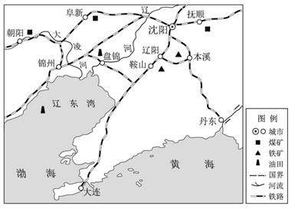

资料：资源枯竭是老工业基地的典型特点，辽宁省的“钢都”鞍山、“煤都”抚顺、“煤铁之城”本溪、“煤电之城”阜新都曾经全国闻名。如今，资源逐渐枯竭，矿业经济不断衰退，引发整个城市经济发展与社会问题。

32. 辽宁省有我国重要的

A. 辽中南工业基地 B. 京津唐工业基地

C. 沪宁杭工业基地 D. 珠江三角洲工业基地

33. 过去辽宁省立足资源条件重点发展的工业部门有

①食品工业 ②石油工业 ③煤炭工业 ④钢铁工业 ⑤高新技术产业

A. ①②③ B. ①②⑤ C. ②③④ D. ③④⑤

34. 从资料可以看出，辽宁省面临的主要问题是

A. 水土流失 B. 资源枯竭 C. 环境污染 D. 土地荒漠化

35. 在东北振兴战略中，辽宁省应该

①发展现代农业和服务业 ②发展先进装备制造业

③大量输入能源发展原有产业 ④推广使用清洁能源

A. ①②③ B. ①②④ C. ②③④ D. ①③④

我国幅员辽阔，由于各地自然条件、物产及饮食习惯的不同，逐渐形成了具有鲜明特色的地方菜肴。下图为不同特色地方菜肴餐馆在我国部分地区的分布状况示意图。

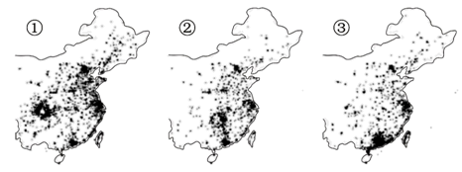

据此，完成下面小题。

36. ①、②、③最可能代表的是

A. 湘菜馆、鲁菜馆、粤菜馆 B. 粤菜馆、川菜馆、鲁菜馆

C. 川菜馆、湘菜馆、粤菜馆 D. 湘菜馆、闽菜馆、粤菜馆

37. 川菜取材广泛，调味多样，以善用麻辣著称，与其相关的当地环境特征是

A. 盆地地形，潮湿气候 B. 山地地形，干旱气候

C. 盆地地形，寒冷气候 D. 高原地形，潮湿气候

2018年9月30日，我国高寒地区最长快速铁路哈尔滨至佳木斯铁路正式开通运营。哈佳快速铁路的建成，搭起了中国“八横八纵”高铁路网最北“一横”的骨架。下图为我国高铁分布图。

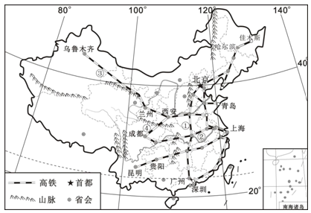

读图，完成下面小题。

38. 哈佳快速铁路冬季的运行速度较夏季慢一些，主要原因是

A. 冬、夏季风向和风速不同 B. 冬季为旅游的淡季，客流量少

C. 应对冬季电力供应的不足 D. 应对冬季严寒低温和冰雪天气

39. 图中

A. 线路①所经过的地区以水田农业为主

B. 线路②沿途为少数民族集中分布区

C. 线路③经过我国干旱地区，风沙影响大

D. 线路④穿过祁连山，施工难度大

40. 我国高铁线路主要布局在

A. 高原、高山地区 B. 地势的第二、三级阶梯上

C. 东部的沿海地区 D. 中部和西部人口密集地区

二、综合题（40分）

41.读图文，回答下列问题。

红叶是一类观赏树木，主要看叶，叶子随着气温的下降和白昼时间变短而变红。下图示意我国部分著名红叶景区的最佳观赏期。

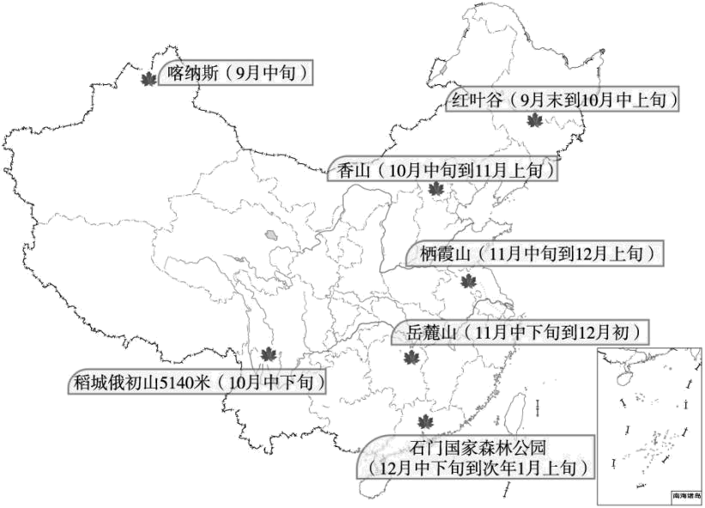

（1）图中景区红叶最佳观赏期不同，其中地区最早可以观赏的景区主要位于_____（省区全称），最迟看到红叶的景区位于_______（省区全称），主要原因是_____位置差异。

（2）喀纳斯和红叶谷两地都处于________（高、中、低）纬地区，但从海陆位置看，喀纳斯________，离冷空气源地近，冬季降温更________（早、晚）。

（3）四川稻城俄初山与同纬度相比，红叶观赏期________（提前、滞后），因为这里海拔________，气温________。

（4）北京香山、江苏栖霞山、广东石门国家森林公园、湖南岳麓山四景区在红叶观赏期内昼长有明显差异，下列按四景区所在省份简称昼长排序正确的是_______（选择填空）。

A. 京 > 苏 > 湘 > 粤 B. 川 > 苏 > 鄂 > 京

C. 粤 > 湘 > 吉 > 新 D. 粤 > 湘 > 苏 > 京

（5）北京香山的红叶11月上旬随着强劲______（风向）风的到来，“无边落木萧萧下”，结束了一年中最绚烂的秋意。

（6）我国南北方红叶观赏期的差异，反映出我国冬季气温_____高_____低，南北温差大。

42.读图文，完成下列问题。

“在一些平原地带，人们找不到开窑的山坡，于是发明了另类的窑洞——地坑院。修建地坑院时，人们先在平地上挖出方形的坑，然后在地坑的四壁挖出窑洞。大多数人家的院中会栽一棵树，树冠冒出地面，以防外人不小心掉进地坑……”（纪录片《航拍中国》解说词。）左图是渭河流域图，右图是陕西咸阳市附近地坑院景观。

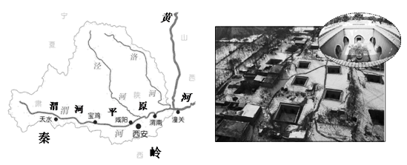

（1）读右图，地坑院分布在_______（北方地区/南方地区）中_______（地形区名称），该地形区位于第________级阶梯。该地区最典型的地貌特征为_______。其南侧秦岭的南北两侧地理差异还表现在 ______。（选择填空）

A. 以北是温带地区，以南是热带地区 B. 以北是常绿林，以南是落叶林

C. 以北是旱地，以南是水田 D. 以北河流结冰期长，以南结冰期短

（2）“地坑院”充分体现了我国古代“天人合一”营造思想，其建筑特点是____。（选择填空）

①因地制宜，造价低廉 ②窑洞冬暖夏凉

③窑顶平坦，便于晾晒稻米 ④院内不需要排水、储水设施

A. ①② B. ③④ C. ①②③ D. ①②③④

（3）该地区的水土流失问题严重，试从自然与人为角度分析水土流失的原因。

自然：___________、___________、___________。

人为：__________、___________。

（4）下图为黄土高原小流域综合治理实验区的一部分，为林草护坡 。经过多年努力，当地土地利用结构发生变化，水土流失得到遏制。生态环境显著改善，人民生活水平明显提高。将措施的字母与图中对应序号连接起来。

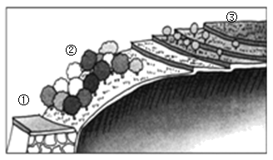

①______. ②_______. ③_______.

A. 营造灌木林、种植山杏等

B. 建挡土坝、护坡坝

C. 建梯田、种植山杏和优质牧草

43.辽宁省盘锦市是我国重要的水稻产区，该地生产的大米品质优良，是中国地理标志产品。同学们对盘锦优质生态稻米的生产条件开展了探究学习活动。阅读探究学习活动资料，回答下列问题。

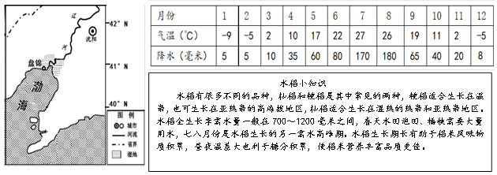

资料一 左图盘锦位置图

资料二 右表是盘锦月平均气温和月降水量数据

资料三 水稻小知识

探究主题一 地理位置

（1）盘锦地处_____海之滨，辽河三角洲核心地带，平均海拔4米，地势_______，土壤肥沃。入海口处有30多万公顷____，能调节气候，净化空气和水体，为水稻生产提供生态屏障，被誉为“黄金三角洲”地带。

探究主题二 气候条件

（2）盘锦四季分明，气候温和，一年中有____个月的月平均气温大于10℃，适于种植粳稻，盘锦水稻生长期长达158-170天，至少可一年_____熟。夏季白昼时间_____，日照充足。水稻收获时，昼夜温差大，成为盘锦大米质优而甜的重要原因之一。

探究主题三 水源条件

（3）盘锦的年降水量约____毫米，不能满足水稻生长的需水量。特别是在水田泡田的春季。辽河是盘锦稻田灌溉的重要水源，该季节辽河径流的水源主要来自_____（降水/地下水/积雪融水）。当地还建有大型水库以保障生产，水库主要在_______季节蓄水。

探究主题四 种植模式

（4）盘锦很多地区采用“稻蟹共生”的生产模式（图19），形成良性的生态循环。在该生产模式中，蟹的作用是_______，与单纯种植水稻相比，“稻蟹共生”模式可以___。（选择填空）

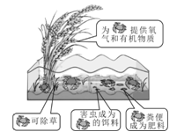

①增加当地耕地面积 ②丰富农产品的类型

③利于大规模机械化生产④减少农药和化肥的使用量

A. ①② B. ②④ C. ①④ D. ③④

探究主题五 农业科技

近年来，盘锦的农业科技投入不断增加，水稻生产综合机械化率达到92%，机械化种植比人工种植成本低，既省工又省时，生产效率高。机器插秧比人工插秧能增产5%左右，机械收割还能减少损失3%左右。当地建立智能育苗大棚，根据实际情况进行温度、光照、湿度调节，降低了天气因素影响，保证了育苗质量。

（5）阅读资料可知，科学技术应用于水稻生产可以提高生产效率、提高_______等，可降低生产成本、降低________等。

2019北京101中学初二（下）期中地理参考答案

一、选择题：本大题共40小题，共60分。

【答案】1. B 2. C

【解析】

【1题详解】

地球绕地轴不停转动，叫地球自转．地球自转的方向是自西向东，因此面对地球仪时，应从左向右转动地球仪；地球仪围绕地轴匀速转动，地球仪上纬线相互平行长度不相等，地球仪表面各点除南北两极外均自西向东转动。所以正确的是B。

【2题详解】

观察图中中国的位置可知，中国位于北半球，东半球，大部分位于北温带，一小部分位于热带，没有寒带。位于亚欧大陆东部，东临太平洋。所以正确的叙述是C。

【点睛】该题考查地球的自转和中国的位置。读图分析即可。

3.

【答案】C

【解析】

在地球仪上,顺着东西方向，环绕地球仪一周的圆圈,叫做纬线，所有纬线都互相平行，长度不等，自赤道向两极逐渐递减，指示东西方向；连接南北两极的并同纬线垂直相交线叫经线，所有的经线都等长，指示南北方向。赤道的长等于经线圈的长度，因此赤道是本初子午线的2倍，故本题选C。

【答案】4. A 5. B

【解析】

【4题详解】

依据左图中方向和位置判断，小张的车在右图中的位置是在玉泉路和复兴路交汇处，行驶方向正前方是东，所以有此可判断小张位于①点，由西向东行驶。故选A。

【5题详解】

根据实际用途可知，实时路况指示牌具有实时导航的功能，手机电子地图具有语音提示功能，也能指示附近加油站的位置。所以根据题意选B。

【点睛】该题考查地图用途和使用。读图分析即可。

【答案】6. D 7. B 8. C 9. C

【解析】

【分析】

地图的种类很多，有自然地图和社会经济地图。自然地图有地形图，气候图，水纹图等，社会地图有人口地图、交通图、旅游图等，要根据地图的种类，用途、比例尺大小和人们的出行的目的来选择地图。地图的三要素是比例尺、方向和图例。

【6题详解】

根据地图的种类和人们的需要，我校学生为了在杭州更好地参观、游玩，根据出行的目的可以借助杭州风景名胜分布图。

【7题详解】

根据图中的指向标，可以判断图中三潭印月位于雷峰夕照的西北方向。故选B。

【8题详解】

根据比例尺的公式：比例尺=图上距离/实地距离=14÷280000=1:20000，表示图上距离1厘米代表实地距离20000厘米，或图上距离1厘米代表实地距离200米。用线段表示是。所以选C。

【9题详解】

杭州位于北温带，5月12日，太阳直射点位于北回归线以南，所以这一天正午雷峰塔的影子朝正北。故选C。

【点睛】该题考查地图的阅读，比例尺、方向。读图分析解答即可。

【答案】10. A 11. B

【解析】

【10题详解】

根据地球公转与太阳直射点变化的规律，每年的3月21日到9月23日之间太阳直射点在北半球，9月23日到次年的3月21日之间太阳直射点位于南半球。所以“天宫一号”发射时，太阳直射点在南半球。故选A。

【11题详解】

东西半球的界线是西经20°，东经160°组成的经线圈，西经20°以东至东经160°位于东半球，另一半位于西半球；南北半球的界线是赤道，北纬在北半球，南纬在南半球。所以（45°N，165°E）位于北半球、西半球。故选B。

【点睛】该题考查地球的公转与半球的划分，分析解答即可。

【答案】12. D 13. A 14. B

【解析】

【12题详解】

国际上一般把 15～64岁列为劳动年龄人口。劳动人口比是劳动人口数占人口总数的 比重。读图可知，读图可知，1950—2010年间，甲国劳动人口占比增长缓慢，劳动力数量增加；1950—2010年间，我国劳动人口占比先下降后增加；2010年以后，甲国劳动人口占比上升，人口老龄化问题减轻；2010年以后，我国劳动人口占比下降，劳动力供给将会减少。所以正确的是D。

【13题详解】

读图可知，到2050年甲国劳动力人口比重最大，所以甲国会就业困难，失业人口增多，中国的劳动力人口比重下降快，为了解决人口劳动力不足，可能会延迟退休年龄。所以选A。

【14题详解】

为了解决我国劳动力短缺和人口老龄化严重的问题，我国实行全面放开二胎的计划生育政策。故选B。

【点睛】该题考查我国的人口问题和人口政策。读图分析解答即可。

【答案】15. D 16. A 17. B

【解析】

【15题详解】

读图可知，祁连山脉是我国西北-东南走向的山脉，是我国第一级阶梯和第二级阶梯的分界线，是青海省与甘肃省的分界线，200mm等降水量线大致在此经过，所以正确的是D。

【16题详解】

根据我国农业区和农作物的分布可知，400mm等降水量线大致为种植业与畜牧业的分界线；水稻产区比小麦产区降水多，水稻主要分布在我国南方地区，东北地区也有分布，种植小麦的地区不一定不能种植水稻。所以正确的是A。

【17题详解】

宁夏地区为半干旱地区，气候较为干旱，西北地区靠近沙漠，风沙大，所以该地区多为平顶房，北墙比房屋主体高是为了防风沙的侵袭。故根据题意选B。

【点睛】该题考查我国的农业分布、西北气候对生活的影响。读图分析解答即可。

18.

【答案】C

【解析】

【详解】由题目可知，某旅行社的路线行程先是茶园体验，再是竹海徜徉，说明该行程的旅游目的地是南方地区，以上四个省区中，最有可能是浙江省，南方地区降水丰富，多酸性土壤，地形多丘陵，有利于茶叶和竹子的生长，故选C。

19.

【答案】C

【解析】

【详解】华北平原春旱产生的主要原因有自然原因：春天气温上升快，蒸发量大。河流径流量小。   
人为原因：工农业用水过度，水资源污染严重，利用效率不高，浪费严重。故根据题意选C。

【点睛】该题考查华北平原春旱的原因，分析解答即可。

20.

【答案】D

【解析】

试题分析：华北地区的地下水长期超采，地面大范围下沉，已明显影响到了生产建设，故A错误；

压缩农田面积会影响到农作物的产量和农民的切身利益，不可取，故B错误；直接利用污水灌溉，会污染耕地，也不可取，故C错误；针对本区水资源短缺，节约用水是一条有效的措施，故D正确

考点：节水措施

21.

【答案】A

【解析】

【详解】我国东北和华北都位于秦岭-淮河以北，都属于我国北方地区，都属于温带季风气候，1月平均气温均在0℃以下，都位于我国地势第三级阶梯，华北属于我国半湿润地区，东北属于半湿润和湿润地区。东北的河流含沙量小，华北的河流含沙量大。故正确的是A。

【点睛】该题考查华北地区和东北地区地理差异，分析解答即可。

【答案】22. A 23. B 24. C

【解析】

22题详解】

读图可知，我国的制糖工业中心主要分布在东北的甜菜产区和南部沿海的甘蔗产区，甘蔗和甜菜是制糖的原料。所以根据题意选A。

【23题详解】

读图，根据分布可知，图中甜菜产区①是吐鲁番盆地，②是河套平原，③是辽河平原，④是松嫩平原。所以正确的是B。

【24题详解】

读图可知，我国甘蔗主要分布在南部沿海和四川盆地，我国甘蔗种植区中四川盆地的纬度最高，原因是四川盆地周围都是高山，受地形影响，年均温高于同纬度其他地区。所以选C。

【点睛】该题考查我国农业分布对工业的影响，读图分析解答即可。

【答案】25. A 26. C 27. D

【解析】

【25题详解】

江苏省的简称是苏，浙是浙江省的简称；皖是安徽省的简称；沪是上海市的简称；故答案选D。

【26题详解】

根据材料可知，茶树生长在年均温15℃-20℃，年降水量为1000毫米-2000毫米的地区，图中温度大于15℃，降水量大于1000毫米的地区只有江苏省南部地区，故答案选C。

【27题详解】

我国湿润地区的降水量一般在800毫米以上，江苏省大部分年均降水量在900毫米以上，属于湿润地区，故答案选D。

【答案】28. C 29. A 30. C 31. D

【解析】

【28题详解】

北京市是我国的首都，是全国的政治中心、文化中心和国际交往中心，北京举办冬季奥运会体现了北京是文化中心的职能。故选C。

【29题详解】

冬奥会是国际盛会，理解分析可知，会推进张家口交通等基础设施建设，促进京津冀一体化发展；提供就业岗位，增加收入 ；带动体育产业、旅游业发展。故选A。

【30题详解】

读图可知，崇礼的积雪天数年均在45天以上，风速小于2米/秒。冬季积雪时间较长，风速小，这些都适合雪上项目的开展。所以正确的是C。

【31题详解】

因为冬季奥运会在冬季举行，届时，能观赏到“燕京八景”中的西山晴雪。其他都不是冬天的景观。故选D。

【点睛】该题考查北京的职能和张家口的气候，读图分析即可。

【答案】32. A 33. C 34. B 35. B

【解析】

【32题详解】

我国四大工业基地是辽中南工业基地、京津唐工业基地、沪宁杭工业基地、珠江三角洲工业基地，分布在辽宁省的是辽中南工业基地。故选A。

【33题详解】

读图可知，辽宁省有丰富的煤、铁、和石油资源，在此基础上辽宁省重点发展了重工业，石油工业 、煤炭工业、钢铁工业。形成我国重要的重工业基地。故选D。

【34题详解】

读材料可知，辽宁省面临的主要问题是资源逐渐枯竭，矿业经济不断衰退，引发整个城市经济发展与社会问题。所以根据题意选B。

【35题详解】

根据东北工业基地出现的问题，我国东北重工业基地的振兴发展现代农业和服务业、发展先进装备制造业、推广使用清洁能源。故选B。

【点睛】该题考查我国东北辽中南工业基地的问题和振兴措施。读图分析解答即可。

【答案】36. C 37. A

【解析】

【36题详解】

读图可知，地理环境对饮食文化的影响，各区域的菜系反映了不同地方的饮食特点，分布密度最大的的区域往往是其发源地，川菜馆集中区主要在四川省，与①图相符合；湘菜馆集中区主要在湖南省，与图②相符合；粤菜馆集中区主要在广东省，与图③相符合；鲁菜馆集中区主要在山东省；闽菜馆集中区主要在福建省；故答案选C。

【37题详解】

川菜作为我国八大菜系之一，在我国饮食文化史上占有重要的地位，川菜讲究色、香、味、形，尤其是在味上风格独特，川菜味浓油重，以酸、麻、辣脍炙人口，调味离不开三椒（辣椒、花椒、胡椒），以味型多样、变化精妙、用料之广、口味之厚为其主要特色。川菜的辣和当地地形、气候有密切的关系，当地盆地内气候湿热，人们为了驱散体内的湿气养成了食辣的习惯，故答案选A。

【答案】38. D 39. C 40. B

【解析】

【38题详解】

读图可知，哈佳铁路是从哈尔滨到佳木斯，位于东北北部，纬度较高，冬季气温低，气候寒冷漫长，积雪厚度大，所以哈佳快速铁路冬季的运行速度较夏季慢一些，主要原因是应对冬季严寒低温和冰雪天气。故选D。

【39题详解】

读图可知，线路①所经过的地区是华北平原以旱地农业为主，线路②沿途为汉族集中分布区

线路③经过我国干旱地区，风沙影响大，线路④穿过秦岭，施工难度大。所以正确的是C。

【40题详解】

观察我国高铁的分布特点可知，我国高铁主要分布在地势的第二级和第三级阶梯上。故选B。

【点睛】该题考查我国铁路的分布，读图分析解答即可。

二、综合题（40分）

41.

【答案】 (1). 新疆维吾尔自治区 (2). 广东省 (3). 纬度 (4). 中 (5). 深居（地处）内陆 (6). 早 (7). 提前 (8). 高 (9). 低 (10). D (11). 西北 (12). 南 (13). 北

【解析】

【分析】

我国冬季气温分布特点是南北温差大，夏季除青藏高原外，南北普遍高温。枫叶红的日期主要受气温的影响，所以根据我国气温的变化规律，读图可以分析红叶出现的先后顺序和影响因素。

【详解】（1）读图可知，图中景区红叶最佳观赏期不同，其中最早可以观赏的景区主要位于新疆维吾尔自治区，纬度高，气温低，进入秋季的时间早。最迟看到红叶的景区位于广东省，纬度低，气温高，，主要原因是纬度位置差异。

（2）读图可知，喀纳斯和红叶谷两地都处于中纬地区，但从海陆位置看，喀纳斯深居内陆，远离海洋，离冷空气源地近，冬季降温更早。

（3）读图可知，四川稻城俄初山与同纬度相比，红叶观赏期提前，因为这里海拔高，气温低。主要受地势的影响。

（4）北京香山、江苏栖霞山、湖南岳麓山、广东石门国家森林公园、四景是自北向南排列的，11月至12月，太阳直射点位于南半球，此时我国越往北昼越短，夜越长。所以所在省份简称昼长排序正确的是粤 > 湘 > 苏 > 京。

（5）北京属于温带季风气候，11月份秋季，是冬季风到来的季节，冬季风是西北风。

（6）从图中可以看出，我国南北方红叶观赏期的差异，反映出我国冬季气温南高北低，南北温差大。

【点睛】该题考查我国气温的分布特点及对枫叶的影响。读图分析解答即可。

42.

【答案】 (1). 北方地区 (2). 黄土高原 (3). 二 (4). 千沟万壑（沟壑纵横/支离破碎） (5). C (6). A (7). 黄土土质疏松，多孔隙，易溶于水 (8). 地表裸露，植被稀少 (9). 夏季降水集中，且多暴雨；地势起伏大。 (10). 过度开垦 (11). 过度放牧；修路采矿等破坏地表。 (12). B (13). A (14). C

【解析】

【详解】（1）读图可知，地坑院位于我国陕西省的渭河平原，属于我国北方地区，地形区是黄土高原，该地形区位于第二级阶梯。该地区最典型的地貌特征为千沟万壑。其南侧秦岭的南北两侧地理差异还表现在以北是旱地，以南是水田，以北是温带落叶阔叶林，以南是常绿阔叶林。

（2）读图可知，“地坑院”充分体现了我国古代“天人合一”的营造思想，其建筑特点是因地制宜，造价低廉、窑洞冬暖夏凉，适应该地区气候特点。

（3）黄土高原的水土流失问题严重，主要原因有自然原因和人为原因，自然原因是黄土土质疏松，多孔隙，易溶于水，夏季降水集中，多暴雨，人为原因是植被破坏，过垦过牧等。

（4）读图可知，在陡坡水土流失最严重，适合退耕还林，缓坡水土流失较小，适合建梯田，坡脚地区适合建挡土坝。

【点睛】该题考查我国黄土高原的试图流失的原因及治理。读图分析解答即可。

43.

【答案】 (1). 渤 (2). 低平 (3). 湿地 (4). 7个 (5). 一年一熟 (6). 长 (7). 678 (8). 积雪融水 (9). 夏季 (10). 除草、除害虫，提供肥料（三选一即可） (11). B (12). 产品质量/产量 (13). 损失/天气因素影响

【解析】

【详解】（1）读图，根据盘锦的位置看，盘锦地处渤海之滨，辽河三角洲核心地带，平均海拔4米，地势低平，土壤肥沃。入海口处有30多万公顷湿地，能调节气候，净化空气和水体，为水稻生产提供生态屏障，被誉为“黄金三角洲”地带。地理位置优越，为水稻生长提供了良好的地形条件。

（2）读盘锦的气温和降水数据分析可知，盘锦四季分明，气候温和，一年中有7个月的月平均气温大于10℃，适于种植粳稻，盘锦水稻生长期长达158-170天，至少可一年一熟。夏季白昼时间长，日照充足。水稻收获时，昼夜温差大，成为盘锦大米质优而甜的重要原因之一。

（3）计算可知，盘锦的年降水量约678毫米，不能满足水稻生长的需水量。特别是在水泡田的春季。辽河是盘锦稻田灌溉的重要水源，该季节辽河径流的水源主要来自积雪融水。当地还建有大型水库以保障生产，水库主要在夏季节蓄水。为海水稻生长提供水源。

（4）盘锦的“稻蟹共生”的生产模式，形成良性的生态循环。联系生产实际分析可知，在该生产模式中，蟹的作用是除草、除害虫，提供肥料，与单纯种植水稻相比，“稻蟹共生”模式可以丰富农产品的类型、减少农药和化肥的使用量，故选B。

（5）阅读资料分析可知，科学技术应用于水稻生产可以提高生产效率、提高产品等，可降低生产成本、降低损失等。

【点睛】该题考查科学技术在农业生产中的应用。读材料分析解答即可。